Лабораторная работа 15

Модели обслуживания с приоритетами

Тимофеева Екатерина Николаевна

Содержание

# 1 Цель работы

Реализовать модели обслуживания с приоритетами и провести анализ результатов.

# 2 Задание

Реализовать с помощью gpss:

* Модель обслуживания механиков на складе
* Модель обслуживания в порту судов двух типов

# 3 Выполнение лабораторной работы

## 3.1 Модель обслуживания механиков на складе

На фабрике на складе работает один кладовщик, который выдает запасные части механикам, обслуживающим станки. Время, необходимое для удовлетворения запроса, зависит от типа запасной части.Запросы бывают двух категорий. Для первой категории интервалы времени прихода механиков $420±360$ сек., время обслуживания – $300±90$ сек. Для второй категории интервалы времени прихода механиков $360±240$ сек., время обслуживания – $100±30$ сек Порядок обслуживания механиков кладовщиком такой: запросы первой категории обслуживаются только в том случае, когда в очереди нет ни одного запроса второй категории. Внутри одной категории дисциплина обслуживания – “первым пришел – первым обслужился”. Необходимо создать модель работы кладовой, моделирование выполнять в течение восьмичасового рабочего дня.

Есть два различных типа заявок, поступающих на обслуживание к одному устройству. Различаются распределения интервалов приходов и времени обслуживания для этих типов заявок. Приоритеты запросов задаются путем использования для операнда E блока GENERATE запросов второй категории большего значения, чем для запросов первой категории.

Таким образом, имеем (рис. 1).

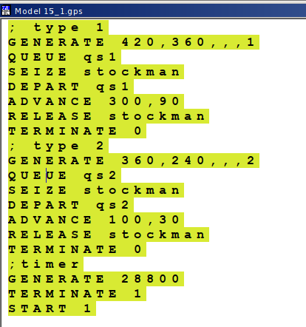

Рис. 1: Модель обслуживания механиков с приоритетами

За приоритеты отвечает пятый аргумент генерации заявок.

После запуска симуляции получаем отчёт (рис. 2).

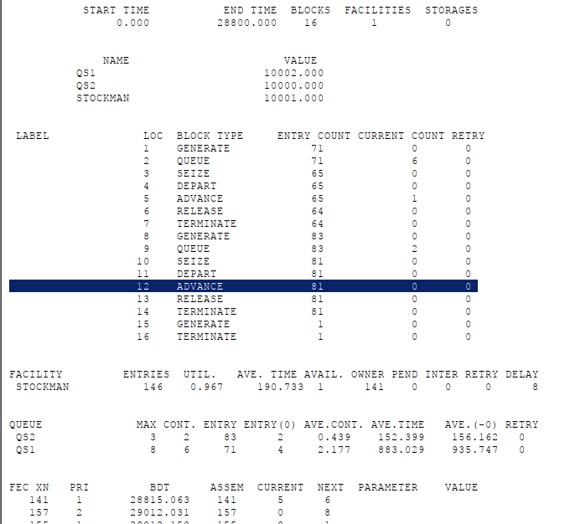

Рис. 2: Отчёт по модели обслуживания механиков с приоритетами

Результаты работы модели:

* модельное время в начале моделирования: START TIME=0.0;
* абсолютное время или момент, когда счетчик завершений принял значение 0: END TIME=28800.0;
* количество блоков, использованных в текущей модели, к моменту завершения моделирования: BLOCKS=16;
* количество одноканальных устройств, использованных в модели к моменту завершения моделирования: FACILITIES=1;
* количество многоканальных устройств, использованных в текущей модели к моменту завершения моделирования: STORAGES=0. Имена, используемые в программе модели: QS1(первый тип заявок), QS2(второй тип заявок), STOCKMAN(обработчик заявок).

Далее идёт информация о блоках текущей модели, в частности, ENTRY COUNT – количество транзактов, вошедших в блок с начала процедуры моделирования. Было сгенерировано 71 заявка первого типа и 83 второго, а обработано 64 и 81 соответственно.

Затем идёт информация об одноканальном устройстве FACILITY (оператор, оформляющий заказ), откуда видим, что к оператору на обработку попало всего 146 заказов обоих типов. Полезность работы оператора составила 0,967. При этом среднее время занятости оператора составило 190,733 мин.

Далее информация об очередях:

* QUEUE=QS1 – имя объекта типа «очередь» для первого типа заявок;
* MAX=8 – максимальное число ожидающих заявок от клиента в очереди;
* CONT=6 – количество заявок в очереди на момент завершения моделирования;
* ENTRIES=71 – общее число заявок от клиентов, прошедших через очередь в течение периода моделирования;
* ENTRIES(O)=4 – число заявок от клиентов, попавших к оператору без ожидания в очереди;
* AVE.CONT=2,177 заявок от клиентов в среднем были в очереди;
* AVE.TIME=883,029 минут в среднем заявки от клиентов провели в очереди (с учётом всех входов в очередь);
* AVE.(–0)=935,747 минут в среднем заявки от клиентов провели в очереди (без учета «нулевых» входов в очередь).
* QUEUE=QS2 – имя объекта типа «очередь» для второго типа заявок;
* MAX=3 – максимальное число ожидающих заявок от клиента в очереди;
* CONT=2 – количество заявок в очереди на момент завершения моделирования;
* ENTRIES=83 – общее число заявок от клиентов, прошедших через очередь в течение периода моделирования;
* ENTRIES(O)=2 – число заявок от клиентов, попавших к оператору без ожидания в очереди;
* AVE.CONT=0,439 заявок от клиентов в среднем были в очереди;
* AVE.TIME=152,399 минут в среднем заявки от клиентов провели в очереди (с учётом всех входов в очередь);
* AVE.(–0)=152,162 минут в среднем заявки от клиентов провели в очереди (без учета «нулевых» входов в очередь).

В конце отчёта идёт информация о будущих событиях:

* XN=141 – порядковый номер заявки от клиента, ожидающей поступления для оформления заказа у оператора;
* PRI=1 – следующая заявка с приоритетом 1, то есть первого типа;
* BDT=28815,063 – время назначенного события, связанного с данным транзактом;
* ASSEM=141 – номер семейства транзактов;
* CURRENT=5 – номер блока, в котором находится транзакт;
* NEXT=6 – номер блока, в который должен войти транзакт.

## 3.2 Модель обслуживания в порту судов двух типов

Морские суда двух типов прибывают в порт, где происходит их разгрузка. В порту есть два буксира, обеспечивающих ввод и вывод кораблей из порта. К первому типу судов относятся корабли малого тоннажа, которые требуют использования одного буксира. Корабли второго типа имеют большие размеры, и для их ввода и вывода из порта требуется два буксира. Из-за различия размеров двух типов кораблей необходимы и причалы различного размера. Кроме того, корабли имеют различное время погрузки/разгрузки.

Требуется построить модель системы, в которой можно оценить время ожидания кораблями каждого типа входа в порт. Время ожидания входа в порт включает время ожидания освобождения причала и буксира. Корабль, ожидающий освобождения причала, не обслуживается буксиром до тех пор, пока не будет предоставлен нужный причал. Корабль второго типа не займёт буксир до тех пор, пока ему не будут доступны оба буксира.

Построение модели будет выглядеть следующим образом (рис. 3).

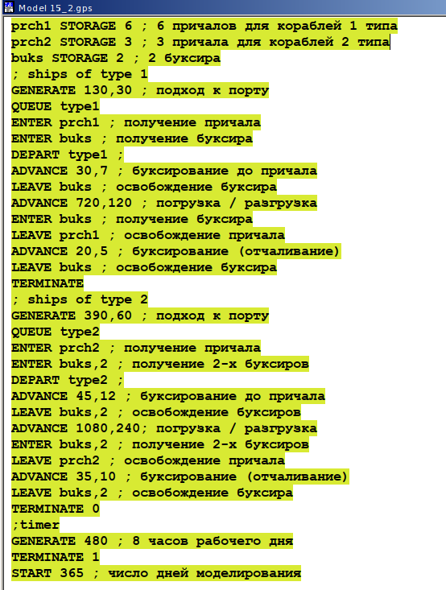

Рис. 3: Модель обслуживания в порту судов двух типов

Получим отчет по симуляции (рис. 4, 5).

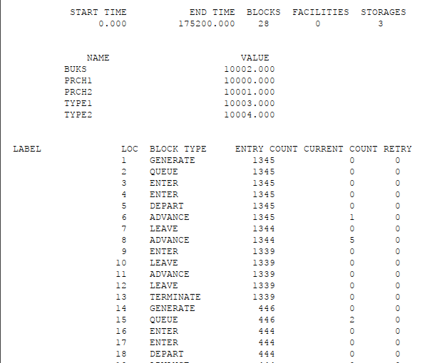

Рис. 4: Отчёт по модели обслуживания в порту судов двух типов

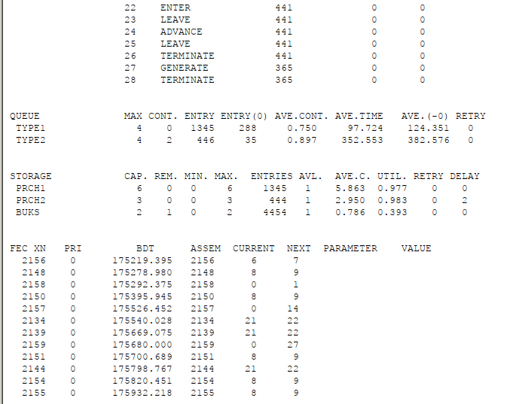

Рис. 5: Отчёт по модели обслуживания в порту судов двух типов

Результаты работы модели:

* модельное время в начале моделирования: START TIME=0.0;
* абсолютное время или момент, когда счетчик завершений принял значение 0: END TIME=175200.0;
* количество блоков, использованных в текущей модели, к моменту завершения моделирования: BLOCKS=28;
* количество одноканальных устройств, использованных в модели к моменту завершения моделирования: FACILITIES=0;
* количество многоканальных устройств, использованных в текущей модели к моменту завершения моделирования: STORAGES=3. Имена, используемые в программе модели: TYPE1(первый тип судов), TYPE2(второй тип судов), PRCH1(первый тип причала), PRCH2(второй тип причала).

Далее идёт информация о блоках текущей модели, в частности, ENTRY COUNT – количество транзактов, вошедших в блок с начала процедуры моделирования. Было сгенерировано 1345 заявок первого типа и 446 второго, а обработано 1339 и 365 соответственно.

Далее информация об очередях:

* QUEUE=TYPE1 – имя объекта типа «очередь» для первого типа судов;
* MAX=4 – максимальное число ожидающих заявок от клиента в очереди;
* CONT=0 – на момент завершения моделирования очередь была пуста;
* ENTRIES=1345 – общее число заявок от клиентов, прошедших через очередь в течение периода моделирования;
* ENTRIES(O)=288 – число заявок от клиентов, попавших к оператору без ожидания в очереди;
* AVE.CONT=0,750 заявок от клиентов в среднем были в очереди;
* AVE.TIME=97.724 минут в среднем заявки от клиентов провели в очереди (с учётом всех входов в очередь);
* AVE.(–0)=124,351 минут в среднем заявки от клиентов провели в очереди (без учета «нулевых» входов в очередь).
* QUEUE=TYPE2 – имя объекта типа «очередь» для второго типа судов;
* MAX=4 – максимальное число ожидающих заявок от клиента в очереди;
* CONT=2 – количество заявок в очереди на момент завершения моделирования;
* ENTRIES=446 – общее число заявок от клиентов, прошедших через очередь в течение периода моделирования;
* ENTRIES(O)=35 – число заявок от клиентов, попавших к оператору без ожидания в очереди;
* AVE.CONT=0,897 заявок от клиентов в среднем были в очереди;
* AVE.TIME=352.553 минут в среднем заявки от клиентов провели в очереди (с учётом всех входов в очередь);
* AVE.(–0)=382,576 минут в среднем заявки от клиентов провели в очереди (без учета «нулевых» входов в очередь).

Затем идёт информация о многоканальном устройстве STORAGE (оператор, оформляющий заказ).

Видим, что к первому типу причалов на обработку попало всего 1345 судов(первого типа). Полезность работы причалов составила 0,977. При этом среднее время занятости причалов составило 5,863 мин.

Ко второму типу причалов на обработку попало всего 444 судов(второго типа). Полезность работы причалов составила 0,983. При этом среднее время занятости причалов составило 2,950 мин. Также указано, что причалов первого типа 6, а второго 3.

Есть два буксира (указано, что минимум работает 1). К ним поступили судна 4454 раз(это судна обоих типов по два раза один буксир для первого типа и по два раза два буксира для второго типа). Полезность работы – 0.786, среднее время занятости – 0.393.

Далее идёт информация о будущих событиях.

# 4 Выводы

В результате выполнения работы были реализованы с помощью gpss:

* Модель обслуживания механиков на складе;
* Модель обслуживания в порту судов двух типов.